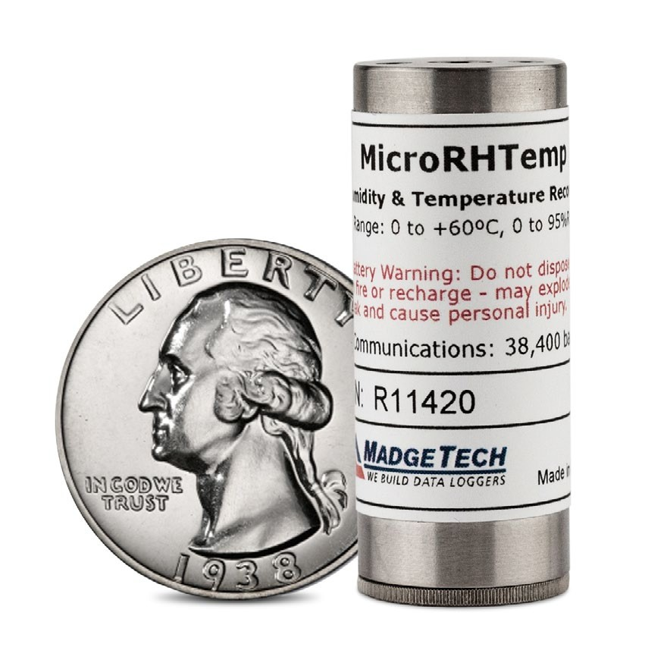产品用户指南

MicroRH温度
微型湿度和温度数据记录器

要查看完整的MadgeTech产品线，请访问我们的网站madgetech.com。

目录

2产品概述

2安装指南

- 设备操作

- 设备维护

- 需要帮助吗？



产品概述
MicroRHTemp是一款电池供电的独立湿度和温度记录仪，可以安装在最狭窄的地方。它甚至小到可以装进大多数药瓶。它具有一个LED报警指示灯，当超过用户选择的温度或湿度限制时发出警报
这款一体化紧凑、便携、易于使用的设备可测量和记录每个通道多达16，383个测量值存储介质是非易失性固态存储器，即使电池放电，也能提供最大的数据安全性。直接从您的计算机或可编程的启动时间启动和停止设备，数据检索快速简便。只需使用接口电缆（IFC 202）将其插入空的USB端口，我们的用户友好型软件即可完成其余工作。

安装指南

安装软件
该软件可从MadgeTech网站madgetech.com下载。按照安装向导中提供的说明进行操作。

安装接口电缆
IFC 202（单独销售）- 使用接口电缆将设备连接到USB端口并安装驱动程序。

订购信息
- 900362-00 -MicroRH温度
- 900309-00 -IFC 202
- 901570-00 -SR 1154 W替换电池（需要2个）

设备操作

连接并启动数据记录器
- 软件安装并运行后，将接口电缆插入数据记录仪。
- 将接口电缆的USB端连接到计算机上打开的USB端口
- 数据记录器将自动出现在
软件中的连接设备
- 对于大多数应用程序，请从菜单栏中选择自定义启动，然后选择所需的启动方法，
读取速率和适用于数据记录应用程序的其他参数，然后单击开始。（“快速启动”应用最新的自定义启动选项，“批量启动”用于同时管理多个记录器，“实时启动”在连接到记录器时存储数据集。
- 设备的状态将更改为运行或
等待启动，这取决于您的启动方法。
- 断开数据记录器与接口电缆的连接，并将其放置在环境中进行测量。
注：除非启用了用户可选的内存回绕，否则当达到内存结尾或设备停止时，设备将停止记录数据此时，设备无法重新启动，直到计算机重新装备它

从数据记录器
- 使用接口电缆将数据记录仪连接到计算机
- 突出显示连接设备中的数据记录器
名单单击菜单栏上的“停止”
- 数据记录器停止后，在记录器突出显示的情况下，单击下载。
- 下载将卸载并保存所有记录的数据到PC。

产品用户指南

器械操作（已禁用）

警报设置
要更改闹钟设置：
  - 在“已连接设备”面板中，选择要更改警报设置的设备。
  - 在“设备”选项卡上的“信息”组中，单击“属性”。用户还可以右键单击设备并在上下文菜单中选择属性
  - 单击“报警”。将出现一个窗口，允许设置高低报警和警告报警。
  - 勾选启用报警设置以启用该功能，并勾选每个高、低和报警框以激活该功能。可以手动或使用滚动条在字段中输入值。
  - 单击应用将更改应用到设备。单击
保存将更改保存到模板。
  - 要清除激活的报警，请按下清除报警按钮。
  - 要设置报警延迟，请在报警延迟框中输入持续时间，在该框中读数可以超出报警参数。

个led
启动后，绿色LED将以选定的读取速率闪烁，以指示设备正在运行。如果出现警报情况，

设备维护

电池更换
材料：SR1154W电池（需要2个）
- 拧下滚花端盖。
- 将电池（封装在塑料套管中）从外壳管中倒出
- 使用小而钝的非金属工具（例如笔帽）以将电池推出套筒。
- 先将新电池压入套管负极（-）
- 首先将带套管的电池放入外壳管的正极（+）端
- 将滚花端盖拧回原位。

重新校准
MadgeTech建议每年重新校准。要将设备送回进行校准，请访问madgetech.com。

需要帮助吗？

产品支持故障排除
  - 请访问我们的在线资源库madgetech.com/r。
  - 联系我们友好的客户支持团队（603）456-2011或support@madgetech.com。

软件支持
  - 请参阅MadgeTech 4软件的内置帮助部分
  - 从madgetech.com下载MadgeTech 4软件手册。
  - 联系我们友好的客户支持团队（603）456-2011或support@madgetech.com。



    - 电话：0755 -8420 0058
    - 电话：0755 -2822 5583传真：0755 -2822 5583
    - E-mail:sales@eofirm.com
    - http：www.eofirm.com

